生成式人工智慧協作研究流程：
公共行政中的應用、風險與責任治理
概念架構、循環查核與不可讓渡責任
盧建旭 Lancelot Lu
Doctor of Public Administration, University of Southern California, USA
jslu2020@gmail.com；jyanshiulu@gmail.com
lancelotlu.org
本文與AI協作完成，AI參與文字組織與論證檢驗，概念構思與最終判斷由作者負責。
生成式人工智慧協作研究流程：
公共行政中的應用、風險與責任治理
概念架構、循環查核與不可讓渡責任

中文摘要
GenAI已進入公共行政研究與政府實務，其效益亦伴隨虛構引用、內容同質化、資料外洩與責任邊界模糊等風險。本文採概念建構與問題化的文獻回顧，以Gasser與Almeida（2017）的三層治理模型為起點，採用並擴充Wirtz等人（2020）之五層治理架構，整合其AI風險與規制觀點，形成由技術與服務、生成性挑戰、法規、公共政策及協作構成的擴展式五治理領域，並辨識跨座標移動、邊界消解與權威重構三項結構效應。本文將五個治理領域與構思、執行、驗證、傳播的四階段交叉，形成循環查核矩陣。分析顯示，三項效應使風險與影響可能跨越原有分類、使人機分工的界線較難維持，並使權威形成不再只是單一法定職位的直接作用，而需追蹤情境框定、模型建議、人工覆核與法定裁決之間的連結；責任主體始終是人類研究者或公務組織，但其責任內容會隨流程由問題主導、證據與資料把關，轉為最終裁決與公開揭露。本文據此提出三項不可讓渡的責任、結構效應判定準則及分級揭露與查核原則，作為後續實證研究與組織規範設計的概念基礎。
關鍵詞：生成式人工智慧；人機協作；跨座標移動；循環查核；學術課責

壹、緒論

一、研究背景與動機
自2022年底起，生成式人工智慧快速進入公共行政研究與實務中的文獻整理、草稿撰寫及政策文字處理。它能提高效率，但也帶來虛構引用、內容同質化，以及「誰應對文字負責」等問題。研究與公文已難以假設完全由人獨立完成，但機器產出仍不得未經查核便逕行定稿。
各國政府在鼓勵使用GenAI的同時，也面臨治理與課責爭議。美國管理與預算局（Office of Management and Budget, OMB；2024）發布文件鼓勵機關審慎試驗AI，若干國家亦建置政府端助理。然而，錯誤判例或虛構數據進入正式文件的案例顯示，工具一旦進入工作流程，課責問題亦隨之產生。對公共行政而言，GenAI不只是便利軟體，也會參與問題界定、證據整理與對外溝通；妥善治理可發揮其效益，缺乏管理則可能放大風險。
對研究者而言，學術產出的壓力持續存在，AI所帶來的效率誘因也可能形成研究誠信上的誘惑。研究者可用它加快文獻整理與寫作，但期刊及學會同時要求揭露使用情形並承擔責任。問題不在於是否使用，而在使用之後，研究者是否仍保有判斷權並完成必要查核。
既有AI治理討論多從較傳統的判別式AI出發，通常預設技術可分類、風險可盤點，且協作主要發生於人與人之間。Gasser與Almeida（2017）的三層治理模型，分別從技術、倫理及社會與法律層次處理AI治理問題，有助於釐清層次間的相互依賴；Wirtz等人（2020）則進一步區分AI技術與服務、AI挑戰、規制過程、公共政策及協作式治理。惟GenAI的生成性、通用性與互動性，使上述架構的原有分類面臨新的跨域與責任問題。
具體而言，GenAI使既有分層治理面臨三項結構效應。第一，跨座標移動：GenAI的輸入、輸出及其影響會在技術、風險、法規、政策與協作領域之間移動，也可能來回跨越構思、執行、驗證與傳播階段。第二，邊界消解：GenAI使工具與服務、檢索與生成、資料與論證、人類研究者與輔助工具的界線不再穩定。第三，權威重構：模型雖無法律或倫理責任，卻可透過情境框定、資訊排序與建議生成取得實際影響，使權威由單一的法定職位來源，重構為情境框定、模型影響、人工覆核與法定裁決相互串接的權威鏈。治理問題因而不只是形式權限與實際影響分離，而是新增行動者如何進入權威形成過程，以及其影響能否重新連回民主授權、理由說明與責任承擔。
因此，本文不把任何既有架構直接套用於GenAI，而是先釐清其原始分析層次，再以工作流程為軸，重組治理問題。核心立場是：AI可以參與操作與輔助查核，但問題選擇、證據判斷、資料把關與最終裁決不得轉移給不可課責的模型。
資訊品質、引述規範與技術變遷下的公共責任，早已存在於臺灣公共行政研究之中（盧建旭，1996a、1996b、1997）。GenAI使這些問題以更高速度與更大規模重新出現，也使「如何保留人類的批判判斷與最終責任」成為治理核心。
本文完成於盧建旭（2026）〈重新概念化人工智慧治理：公共行政理論視角下的二十五治理座標、三種行政權力功能性移轉、三項結構效應、四條治理鏈與七項治理審計〉之「25—3—3—4—7」共同母架構提出前，故未採用二十五治理座標、三種行政權力功能性移轉或四條治理鏈為分析骨架，而以Gasser與Almeida（2017）之三層治理模型及Wirtz等人（2020）之五層治理架構為主要對話對象。本文所稱「跨座標移動、邊界消解與權威重構」三項結構效應，與該母架構之三項結構效應屬相同問題意識下的先後提法；本文之五治理領域×四階段循環查核矩陣，是聚焦研究流程治理之獨立分析工具，不宜與二十五治理座標互相替代，亦不主張兩者存在對應關係。

二、研究問題與目的
基於上述前提，本文提出以下三個相互關聯的問題。
第一，GenAI實際如何進入公共行政的研究與實務流程？本文以構思、執行、驗證及傳播四個階段加以觀察，重點不在羅列零散技巧，而在分析流程中角色、風險與責任如何移動。
第二，Gasser與Almeida（2017）的三層AI治理模型用於解釋上述流程時，其適用範圍與限制為何？本文將檢視技術與服務能否清楚區分、既有架構是否充分涵蓋生成性風險，以及協作層如何處理人機責任。
第三，若承認上述不足，應如何以跨座標移動、邊界消解與權威重構為判定依據，來調整治理方式？例如，可在流程中設置人機查核節點，並把應用、風險、證據與責任整合為可操作的檢核架構，讓大學、政府機關與期刊有具體依循。
本文有三項目的：第一，說明流程中的應用與風險；第二，對既有治理架構提出有根據的批判與延伸；第三，提出可供實務參考的負責任使用指引。本文旨在建立可供討論與修正的概念起點，而非提出不受情境限制的固定答案。

三、研究方法與範圍
本文採概念建構方法，並運用問題化文獻回顧，依Alvesson與Sandberg（2020）所強調的問題化邏輯，檢視既有AI治理架構的基本假設，再透過概念比較與批判性重構形成分析命題。本文旨在提出可供後續經驗研究檢驗的架構，而非進行系統性文獻回顧、統合分析或因果效果估計。
文獻選取以理論關聯性為原則，涵蓋三類資料：第一，AI治理、公共部門AI與人機協作的代表性研究；第二，歐盟《人工智慧法》（European Union, 2024）、美國OMB M-24-10及臺灣行政院GenAI指引等制度文件；第三，學術出版與研究倫理機構對GenAI使用、揭露及作者責任的規範（如American Psychological Association, 2023；Nature, 2023）。本文以Gasser與Almeida（2017）的三層治理模型及Wirtz等人（2020）的整合式治理框架為主要對話對象，再以GenAI研究流程中的具體風險檢視其解釋範圍。由於本文未採系統性回顧程序，文獻選取結果不能推論為特定期間全部研究的統計分布。
研究範圍如下：（1）技術範圍：聚焦以「大型語言模型」（LLMs）為主的文字GenAI，不討論純圖像或影音生成模型；（2）領域範圍：聚焦公共行政研究與政府實務，不延伸至企業管理或教育應用，以凸顯公共課責與公共利益；（3）治理層次：聚焦研究流程與組織治理，暫不討論國家層次的產業政策。
因此，本文提出的是概念命題與規範性主張；其適用範圍、組織效果及外部效度，仍須透過個案、訪談、調查或實驗加以檢驗。

四、研究貢獻與文章結構
本文預期提出三項貢獻：
理論上，本文以Gasser與Almeida（2017）的三層治理模型為起點，結合Wirtz et al.（2020）的風險、規制與公共管理觀點，提出擴展式五治理領域，並以跨座標移動、邊界消解與權威重構說明GenAI何以不能只被視為單一層級中的治理客體。此一整合把既有討論從「如何監管AI」，推進到「AI進入工作流程後，影響如何移動、邊界如何改變、責任如何配置與追溯」。
分析上，本文將構思、執行、驗證與傳播四階段，與五個治理領域交叉，形成4×5矩陣，再以三項結構效應作為跨格判斷依據，使風險、責任與查核節點得以在流程中定位。矩陣不是經驗分類結果，判定準則亦不是已驗證量表，而是供後續個案編碼、專家效度檢驗、調查與比較研究使用的概念工具。
實務與規範上，本文提出分級揭露與流程查核方向，以供學術及研究倫理單位、政府機關與期刊參考。本文既屬概念建構，外部效度仍待實證檢驗，因此各節論述應視為可修正的分析架構，而非已驗證的標準作業程序。
全文依序說明研究問題與方法、四階段流程與文獻缺口、五治理領域及三項結構效應、規制與共同規制、矩陣分析，以及結論與後續研究。

貳、文獻回顧：四階段研究流程
本節從流程角度整理GenAI在構思、執行、驗證及傳播中的能力、風險與責任，並指出既有治理架構的解釋落差。

一、GenAI與公共行政研究：從工具到協作者
GenAI可提高資訊蒐集、草稿、程式與交叉查核效率，但無法自行承擔文責或掌握本文全部語境。因此，人機分工須以人類保有問題選擇、證據判斷及最終裁決為前提。
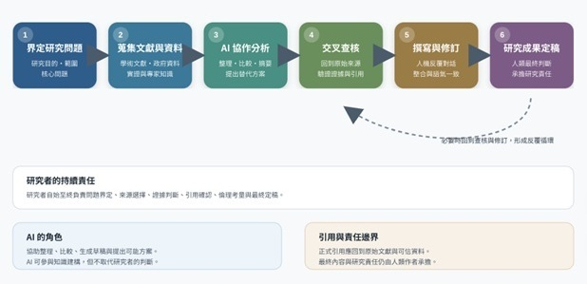
- （一）研究發想與設計階段：協助腦力激盪研究主題、初步檢視既有研究缺口、擬定研究問題與假設的不同表述方式，並比較各種研究設計（如問卷調查、深度訪談及個案研究）的優缺點。
- （二）文獻蒐集與整理階段：建議關鍵字與資料庫查詢策略、快速摘要大量文獻重點、進行初步主題分類與編碼，並協助建立文獻矩陣（literature matrix），以利後續比較。
- （三）資料蒐集與分析階段：協助草擬問卷或訪談大綱、對質性資料進行初步主題編碼、撰寫統計分析或文字探勘所需的程式碼，並產出初步圖表。
- （四）寫作與編修階段：協助撰寫初稿、進行文字潤飾與邏輯校閱、調整格式與引用樣式（如 APA 格式），並協助跨語言摘要與翻譯。
- （五）審查、傳播與應用階段：模擬可能的審查意見，以利事前補強論述；協助製作簡報與圖表；並將研究發現轉譯為淺顯易懂的政策摘要（policy brief），以利與公務人員及一般讀者溝通。
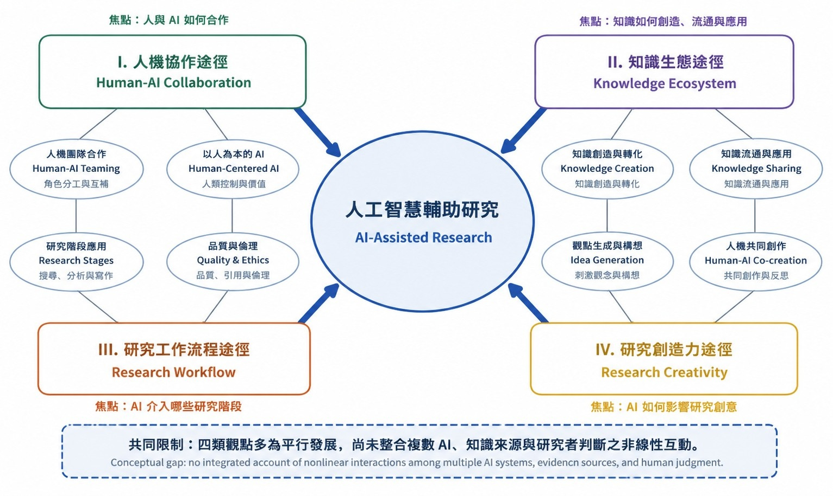
GenAI以基礎模型與大型語言模型產生文字或程式，具有生成性、通用性及互動性（Bommasani et al., 2021；Dwivedi et al., 2023）。相較於以分類與預測為主的傳統AI，它更深地介入問題界定、論證與溝通。
公共行政對AI的關注，已由電子化政府的效率與制度整合問題（Dawes, 2008），轉向演算法治理的偏見與課責，以及AI進入前線工作的組織影響（Busuioc, 2021；Jeffares, 2021），再延伸至GenAI的人機協作與知識正當性（Mergel et al., 2023）。然而，相關研究較少把風險放入完整流程，連結決定權、查核義務與責任主體。
因此，本文不是估計各類文獻的數量，而是補足「流程位置—治理風險—責任配置」之間尚未充分連結的概念落差。

二、四階段研究流程模型
既有研究多把GenAI視為零散工具，缺乏整體流程觀點。本文綜合科學學（Science of Science）的研究生命週期理論（Borgman, 2015）與公共行政研究實務（Pollitt, 2013），提出四階段模型：構思（Ideation）、執行（Execution）、驗證（Validation）與傳播（Dissemination）。GenAI在各階段扮演不同角色，風險與責任也隨之改變。這四個階段不是單向流程，而是可反覆回饋的循環；例如，驗證階段發現問題後，可能需要回到構思或執行階段重新調整。
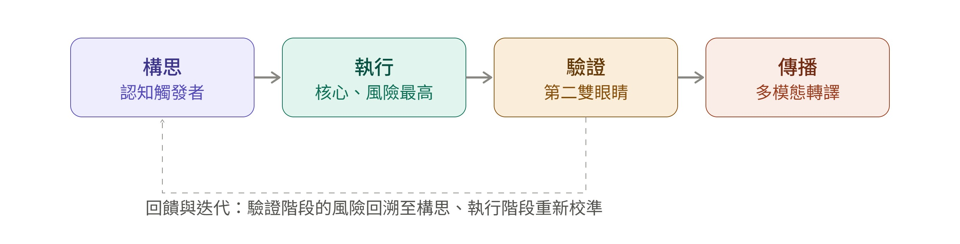
階段一：構思階段（Ideation）
構思階段指研究問題形成、理論缺口辨識與假設建立之過程。GenAI在此階段可扮演「認知觸發者（cognitive trigger）」角色，協助研究者進行腦力激盪、跨領域概念連結與初步假設推演，惟其產出之新穎性與可行性，仍須由研究者本人判斷與檢核，不能直接採信。具體應用包括研究落差的自動化辨識、跨領域概念連結，以及基於理論的假設推演。
GenAI介入構思階段時，可能伴隨三項風險。第一是「同質化風險」（homogenization risk）：研究者若使用相同模型與提示詞，研究問題可能趨於相似，進而危及學術多元性；Bender等人（2021）將此現象比喻為「隨機鸚鵡的集體迴音」。第二是「問題建構偏見」（problem-framing bias）：LLMs的訓練資料以英語系國家經驗為主，可能忽略臺灣地方治理與村里長制度等在地脈絡（Bender et al., 2021）。第三是「原創性稀釋」：研究者可能難以區分AI建議與自身創見，進而影響學術認同。此階段的治理重點是維持人類對問題意識的主導權；GenAI只能擴增而不能取代人類判斷。
階段二：執行階段（Execution）
執行階段涵蓋文獻蒐集、資料處理、分析與寫作，也是GenAI最常介入的環節。其應用包括協助檢索與摘要、初步編碼、程式撰寫及草稿生成；但AI產出只能作為候選材料，引用、資料處理與分析結果仍須回到原始來源、研究紀錄及可重現程序加以查核。
此階段存在三項主要風險：第一是幻覺引用（hallucinated citations），亦即GenAI可能產生不存在或錯誤的文獻資訊，直接威脅學術誠信，因此引用必須逐一回到原始來源查核（Walters & Wilder, 2023）。第二是偏見的複製與放大，模型可能重現訓練資料對特定群體或官僚體系的刻板印象（Barocas et al., 2019）。第三是資料外洩（data leakage）。公共行政研究常使用政府內部文件或敏感民意資料，若將其上傳至公有雲端模型，可能違反研究倫理與資安規範（Gasser & Almeida, 2017）。此階段因此需要強制查核機制。
階段三：驗證階段（Validation）
驗證階段指對研究結果的正確性、可再現性與穩健性進行檢視，包含事實查核、統計複核、反事實推理與同儕審查回應。GenAI在此可扮演「第二雙眼睛」：使用具瀏覽能力的模型反向查證引用真實性、檢查量化模型設定錯誤，或要求AI扮演魔鬼代言人挑戰研究假設。
然而，驗證階段存在方法論悖論：以GenAI驗證GenAI生成內容，可能形成「自我指涉的驗證循環」（self-referential validation loop）。由於LLMs具有隨機性與不透明性，相同提示詞可能產生不同驗證結果，不利於科學可再現性（Borgman, 2015）。此外，自動化偏見（automation bias）可能使研究者過度信任AI驗證結果，降低警覺性（Skitka et al., 1999）。公共行政研究的驗證不僅是方法論問題，更涉及公共課責：若錯誤的政策評估結果經AI驗證後被政府採納，將造成實質公共傷害。因此，驗證階段必須確立「人類最終裁決權」（human final adjudication）原則，此為後續責任框架的核心。
階段四：傳播階段（Dissemination）
傳播階段指研究成果向學術社群、政策制定者與公眾溝通之過程，包含論文寫作、政策摘要、視覺化與媒體溝通。GenAI應用包括多模態轉譯（將學術論文自動轉譯為政策摘要、懶人包、社群媒體貼文）、視覺化增強，以及針對不同利害關係人的個人化溝通。
此階段的風險從方法論轉向民主治理。第一是資訊生態污染（information ecosystem pollution）：大量未標示的AI政策分析流入公共領域，可能造成資訊過載與信任下降（Floridi et al., 2018）。第二是政治中立風險：AI生成內容可能帶有政治傾向，違反行政中立。第三是「真實性政治」（politics of authenticity）：當公民無法判斷政策溝通是否由AI生成，政府正當性可能受到質疑。此階段對應Wirtz的L4與L5，需要建立透明義務與利害關係人信任機制。圖 3呈現四階段流程：構思、執行、驗證與傳播依序推進；底部虛線表示驗證發現風險後，可回到前面階段重新調整。
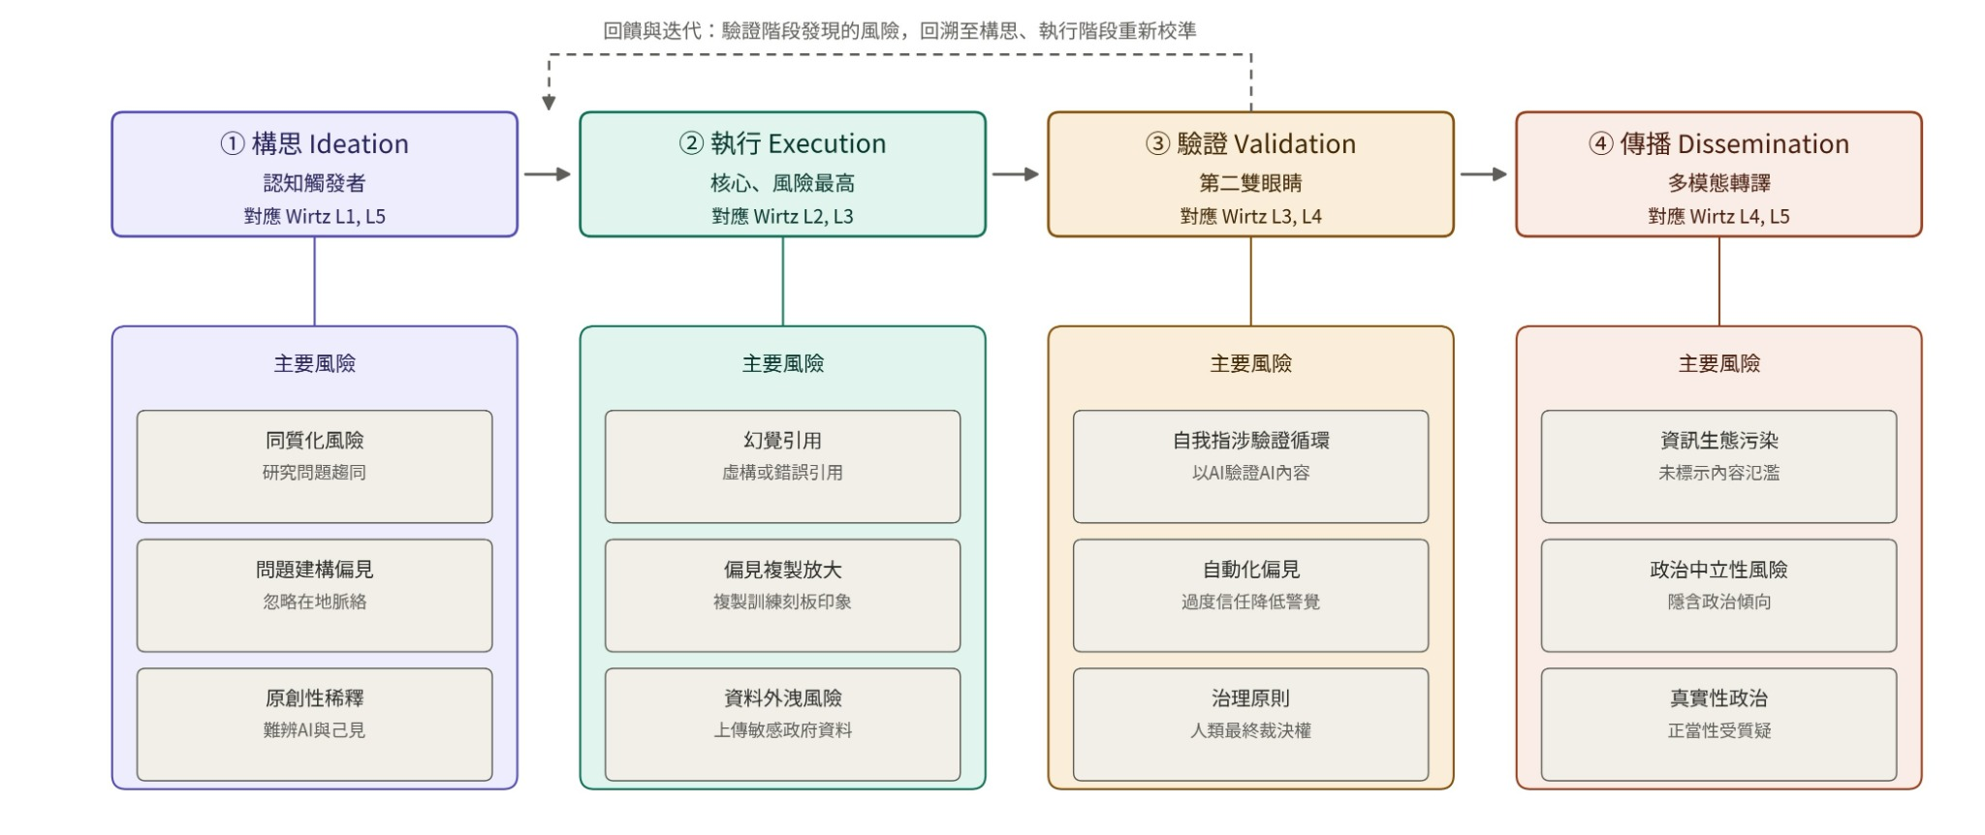

三、AI平臺與知識互動生態系統
不同AI平臺各有檢索、封閉式文件問答、長文分析或通用生成等優勢，沒有單一工具適合全部研究任務。治理重點不是追逐平臺排名，而是依資料敏感性與任務風險選擇工具，並保留跨工具及人工查核。
較可行的方式是依任務選擇工具並交叉驗證：檢索型AI用於探索來源，封閉式文件工具用於特定資料集，通用模型則協助綜合與編修，最後仍由研究者回查事實與引用。本文將研究者、AI、原始文獻、政府資料、專家知識及研究情境的互動稱為「知識互動生態系統」（Knowledge Interaction Ecosystem, KIE；圖 5）。AI可以參與知識建構，但正式引用與最終責任仍須回到原始來源及人類判斷。
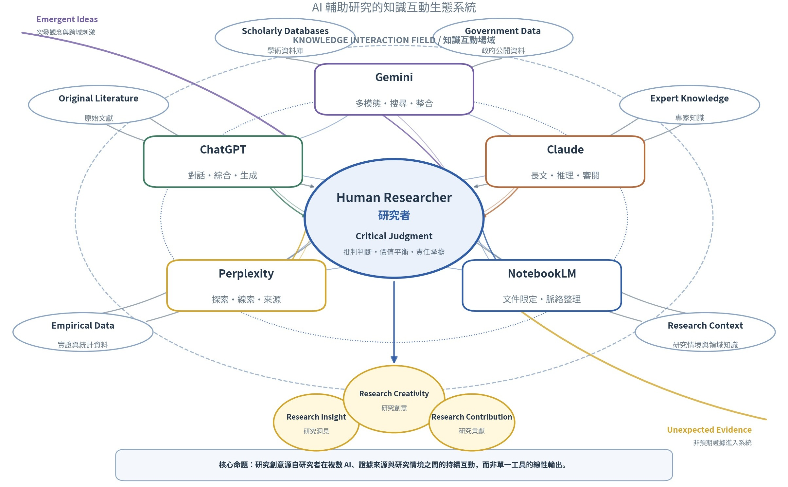

四、風險、責任與文獻缺口
既有文獻可將GenAI風險歸納為三個面向：在法律與規制面，模型黑箱、隱私侵害與資安漏洞會削弱可解釋性與合規能力；在社會面，過度依賴可能造成去技能化與信任侵蝕；在倫理面，虛構文獻、偏見及未揭露使用會危及研究誠信與公共課責（Floridi, 2023；Wirtz et al., 2020）。因此，AI產出須回到原始來源，敏感資料不得任意上傳，研究者並應保留最終判斷與揭露責任。
現有研究仍有三項落差：其一，多聚焦寫作、檢索或風險等單一環節，缺少完整流程視角；其二，既有分層模型主要處理傳統AI，難以說明GenAI的生成性、通用性與人機共創；其三，資訊管理與教育研究較少納入公共行政特有的依法行政、民主正當性、公共利益與組織課責。本文因而以四階段流程與五治理領域交叉，定位風險、決定權及查核義務。

五、臺灣公共行政脈絡
臺灣相關討論已由演算法治理與公共價值，逐步轉向人機協作、機構使用指引及公共服務信任；其共同關切包括人類責任、透明、資料安全與公共課責。
2020至2022年間，討論仍以演算法治理、偏見與公共價值為主；2023至2024年間，人機協作概念與機構使用指引逐漸出現；2025年以後，研究則開始轉向公務員使用態度、公共服務設計及公民信任（黃建勲，2025；數位治理研究中心，2025）。
黃心怡等人（2021）反思AI對公共行政理論與價值的衝擊；黃心怡與陳敦源（2023）進一步使用「人工智慧協作」概念。行政院（2023）與國立陽明交通大學（2023）的GenAI指引，則採取可以使用但須控管風險的立場，要求使用者保留最終判斷，並注意機密、個資與智慧財產。
整體而言，臺灣討論已確認人類責任、透明及資料安全的重要性，但仍缺少把使用階段、結構效應與責任移動整合為循環查核架構的研究。

參、理論架構：擴展式五治理領域
本節由既有分層模型出發，說明GenAI的三項結構效應，並提出循環查核與不可讓渡責任。

一、從三層模型到五治理領域
Gasser與Almeida（2017）以技術、倫理、社會與法律三個相互依賴的層次處理AI黑箱及資訊不對稱：技術層涵蓋資料、演算法與標準；倫理層處理公平、透明與不傷害；社會與法律層則將前兩者轉化為規範與法律約束。其價值在於避免把技術、倫理與法律問題混為一談，但尚未提供公共組織在工作流程中配置法規、政策及協作責任的操作單元。
在此基礎上，本文再針對GenAI的生成性、通用性與互動性補入生成性風險、人機責任與流程查核要求。因此，表1的五治理領域不是兩個模型的簡單拼接，也不是另行宣稱一套普遍適用的新分類，而是以Wirtz等人的五層為分類骨架，以Gasser與Almeida的層次依賴觀點作為跨域判斷原則，再將其轉譯到GenAI研究流程之中。換言之，本文的理論轉換包含三步：先確定治理領域，再辨識跨領域依賴，最後以流程位置追蹤風險、責任與查核如何移動。
Wirtz等人（2020）提出AI技術與服務、AI挑戰、規制過程、公共政策及協作式治理五層架構，並將規制過程區分為框架設定、風險與利益評估、風險評價及風險管理。本文採用此五層作為治理分類的基本骨架，而不將Gasser與Almeida（2017）的三層模型與之機械相加。兩者在本文中具有不同功能：Wirtz等人的五層提供公共行政AI治理的主要分析單元；Gasser與Almeida則提供「不同層次相互依賴」的關係視角，用以檢視同一GenAI介入是否同時產生跨層影響。
五治理領域具有雙向關係：技術理解、風險辨識與法規界定由下而上遞進，協作共識與公共價值則回饋法規及政策。各領域必須整合運作，不能以單一技術標準或倫理宣言取代整體治理。
表 1
擴展式五治理領域、治理任務與GenAI挑戰
層級 | 核心內容 | 治理任務 | GenAI挑戰
L1 技術與服務層 | AI技術多樣性與服務基礎設施 | 技術盤點、能力評估、情境化治理 | 基礎模型一模多用，技術與服務無法切割（P1）
L2 挑戰層 | 技術、倫理、社會挑戰 | 風險評估、衝擊分析 | 新增認識論、作者權、能力外溢等生成性風險（P2）
L3 法規層 | 監管範圍與責任主體；四階段規制過程 | 法規調適、監管設計 | 著作權模糊、透明度義務、課責追溯
L4 公共政策層 | 政策工具與組織實踐 | 政策工具組合、標準制定 | 需地端模型、驗證日誌、標示標準
L5 協作層 | 多利害關係人協作 | 信任建立、共識建立 | 從人際協作轉向人機協作，信任校準（P3）
圖 6呈現五治理領域及其雙向關係，作為後續流程矩陣的共同座標。
圖 6
擴展式五治理領域（整合Gasser & Almeida, 2017；Wirtz et al., 2020）
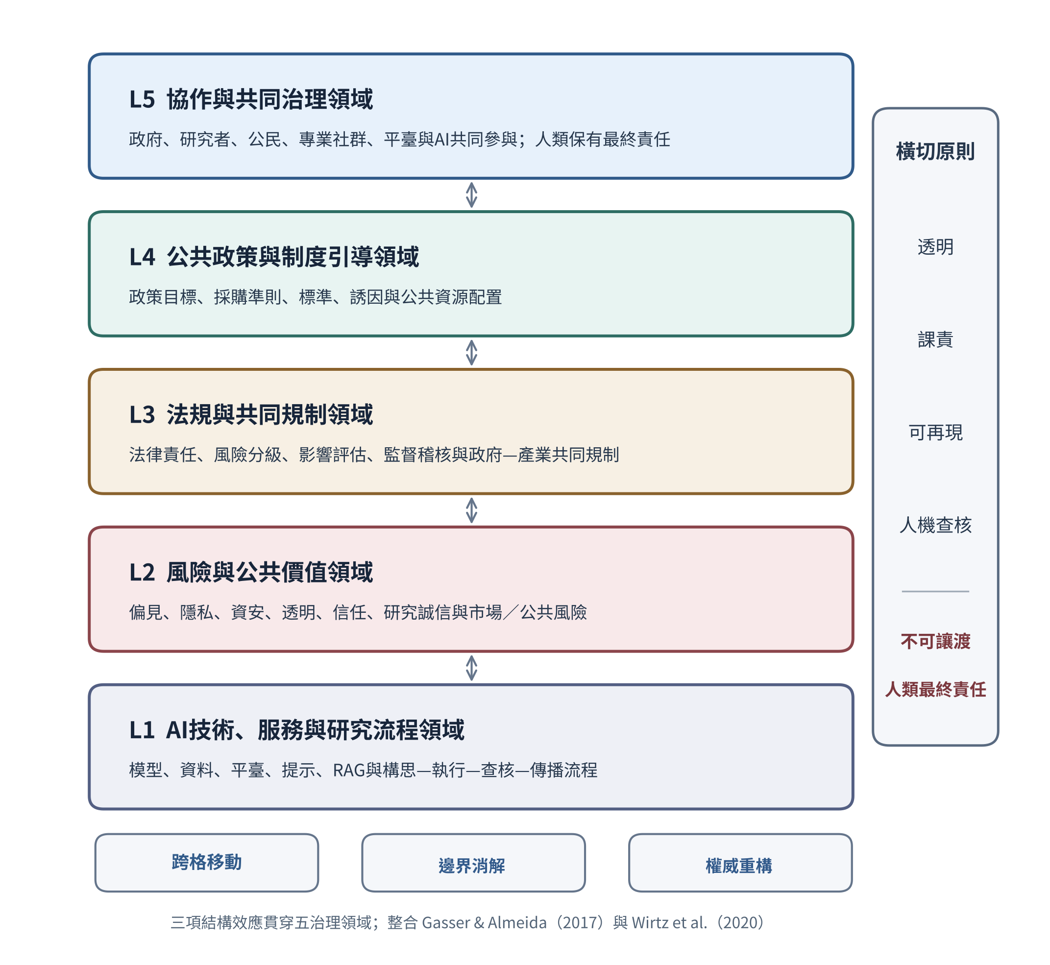

二、GenAI的三項結構效應
GenAI的虛構、偏見、黑箱、不可課責與代理式操作，不只是個別風險，也會改變治理分類與責任關係。本文將其概括為跨座標移動、邊界消解及權威重構三項結構效應。

（一）跨座標移動：影響與責任跨越既有治理格位
同一模型可先後參與問題界定、資料處理、反證與政策傳播，使輸入、產出及後果跨越五治理領域與四階段。治理不能依工具首次進入流程的位置固定分類；每逢用途、資料、受眾或決策效果改變，均應重新分級並記錄責任交接。

（二）邊界消解：技術、知識與組織分工界線不再穩定
GenAI使技術與服務、檢索與生成、資料與論證、人類研究者與工具，以及研究與行政決策的界線相互滲透（Orlikowski, 2007）。治理須依資料流、模型版本、提示、人工修改及發布權限等紀錄重畫責任邊界，不能只依系統名稱或名義分工判定。

（三）權威重構：從單一法定來源轉為可追溯的權威鏈
GenAI不具作者或機關決策者的法律地位，卻可透過訓練資料、提示模板、資訊排序與流暢文字取得類似專家的認知影響。權威因此不再只由正式職位向下行使，而被重構為「情境框定—模型建議—人工覆核—法定裁決」的權威鏈。此一重構納入模型供應商、資料工程師及系統整合者等新行動者，但其影響必須重新連回民主授權與行政裁量：模型可提供建議，覆核者須說明採納或拒絕的理由，具法定權限者則保留最終裁決並承擔責任。治理判準因而包括正式權威與實際影響力的落差、外部供應商依賴程度、新增行動者數量，以及權威鏈是否具有可追溯的授權、理由與簽認紀錄。
三項效應不是彼此互為因果的三階段模型，而是同一GenAI介入事件可從三個互補維度加以診斷：跨座標移動回答「影響與責任跨到哪裡」；邊界消解回答「原有的技術、知識與分工界線是否仍然成立」；權威重構回答「模型影響如何重新連回人工覆核、法定權限與責任承擔」。三者因此可以同時出現在同一事件，但不預設固定的先後順序或必然因果關係。治理上的重點，是依三個維度辨識實際影響，再將分散的影響重新連結到可追溯的權威鏈，並使五治理領域由靜態分類轉為可反覆定位、查核與回溯的循環架構（圖 7）。
圖 7
擴展式GenAI循環查核架構
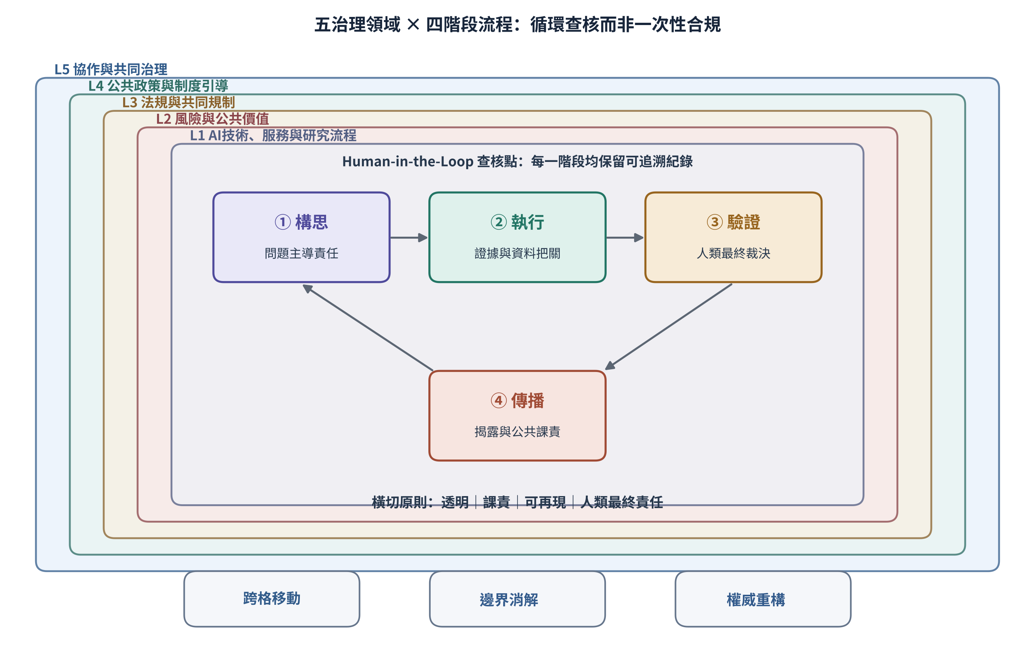

三、公共行政分析層次與在地脈絡
盧建旭（1996a）以哲學與價值、制度分工、政策體系、組織設計及管理運作五個層次定位公共行政問題；本文五治理領域則辨識GenAI流程中的介入位置。兩者來源與功能不同，但可用前者檢查目的與正當性，以後者追蹤技術、風險及責任。早期研究對資訊品質、來源查核與公共責任的關切（盧建旭，1996a、1996b、1997），亦顯示這些問題並非GenAI出現後才產生；本文僅據此補充臺灣研究脈絡，不以之作為理論命題已獲證實的依據。
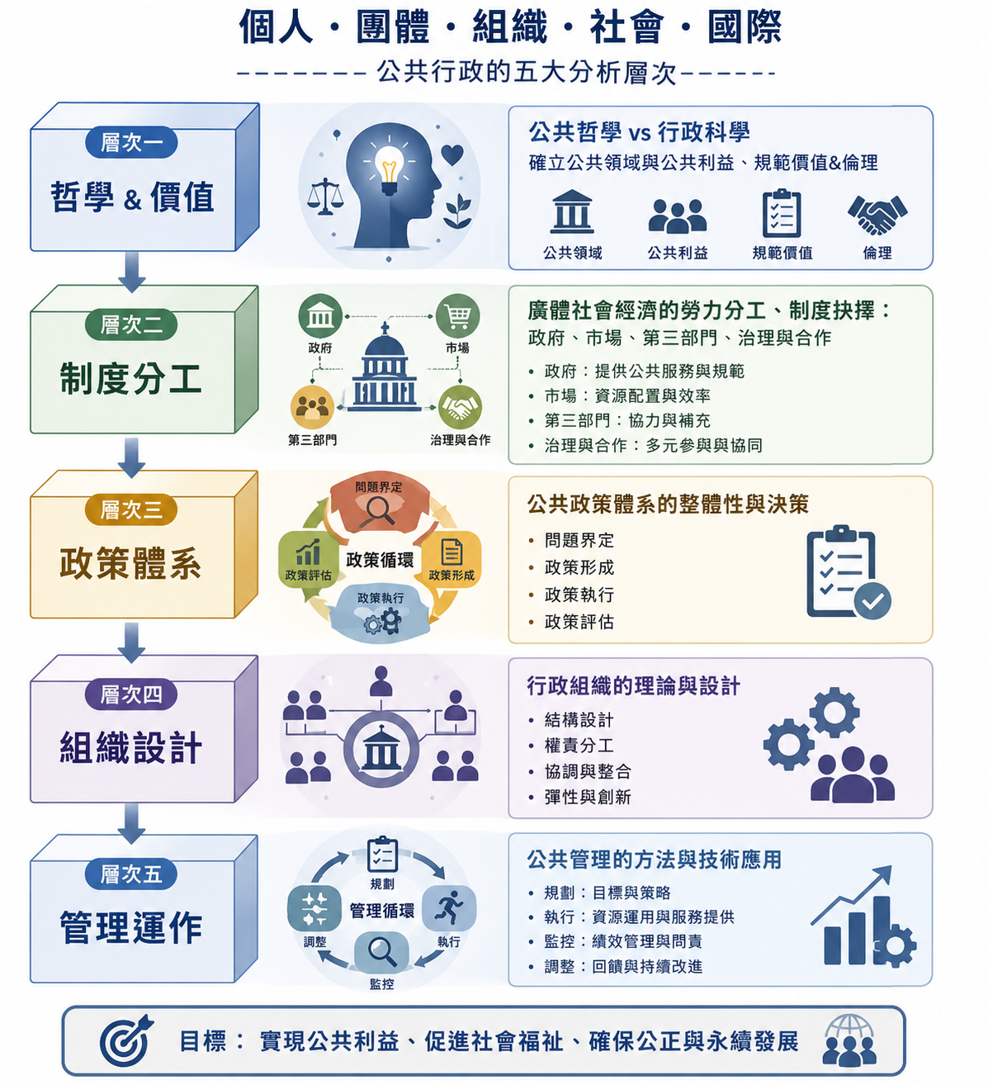

四、不可讓渡的責任
人類研究者或具法定權限的公務組織，至少負有三項不可讓渡責任：決定問題與方向；對證據、推論及政策選項作最終判斷；把關資料、文字與對外發布。AI可協助操作與提出第二意見，但不得成為責任中斷或免責的理由。

五、規制理論與共同規制的制度意涵
五治理領域若要轉化為制度安排，仍須說明政府為何介入、如何配置工具，以及如何在技術快速變動時維持公共責任。

（一）市場失靈與動態規制
Wirtz等人（2020）將AI的黑箱、歧視外溢與可信賴基礎設施不足，分別連結資訊不對稱、外部性及公共財不足，據此主張政府不能只依賴產業自律。其規制過程包括框架設定、風險與利益評估、風險評價及風險管理，並應容許回饋修正。對GenAI而言，問題界定對應構思責任，風險評估對應執行查核，風險評價對應人類裁決，風險管理則對應揭露與課責。由於模型快速更新且風險未必可事前列舉，靜態合規須補以持續監測與循環查核。
在AI脈絡中，資訊不對稱具體表現為模型黑箱，外部性表現為偏見與錯誤決策的擴散，公共財不足則表現為安全標準、可信賴資料與共同驗證設施不足。這使規制理論能由抽象市場失靈，轉化為公共行政可辨識的介入理由。
四階段規制過程並非線性清單：框架設定界定應治理的問題；風險與利益評估蒐集證據；風險評價納入公平、效率與可接受性等公共價值；風險管理再選擇禁止、標準、揭露或共同規制等工具。任一階段發現新用途或新風險，均應回到前階段重新判定。

（二）共同規制的功能與風險
共同規制介於政府直接規制與產業自律之間：政府設定法律框架、基本權利與風險目標，產業、標準組織、學界及公民社會共同形成技術標準、監測與執行細則。它可結合公共正當性與民間專業，並以風險分級保留調適空間；但也可能產生代表性不足、規制俘獲及公私相互推諉。故共同制定的指引與檢核表只能作為軟法工具，政府或機構仍須保留監督、救濟及最終問責。

（三）對GenAI治理的限制
傳統規制理論通常預設風險可辨識、市場相對穩定；GenAI及代理式AI卻可能跨階段執行多項任務，使風險、權限與責任持續移動。因此，制度設計不能只靠事前清單，而須在用途改變時重新分級，保存資料流與決策紀錄，並讓外部專業及公民監督進入高風險事項。

肆、分析與討論：應用、風險與責任矩陣
本節將構思、執行、驗證與傳播四階段，和五治理領域交叉定位。兩者並非同一層次的分類：四階段回答「GenAI在研究流程的何處介入」，五治理領域回答「該介入涉及何種治理問題」。因此，4×5矩陣不是把兩套分類硬性疊加，而是以流程位置作為縱向座標、以治理問題作為橫向座標，再由三項結構效應判斷同一介入是否跨格移動、消解既有邊界或改變權威關係。圖 9先以「應用—風險—責任」呈現整體關係，並標示跨座標移動、邊界消解、權威重構及循環回查；其後文字再說明各階段的核心治理要求。
圖 9
四階段應用—風險—責任矩陣
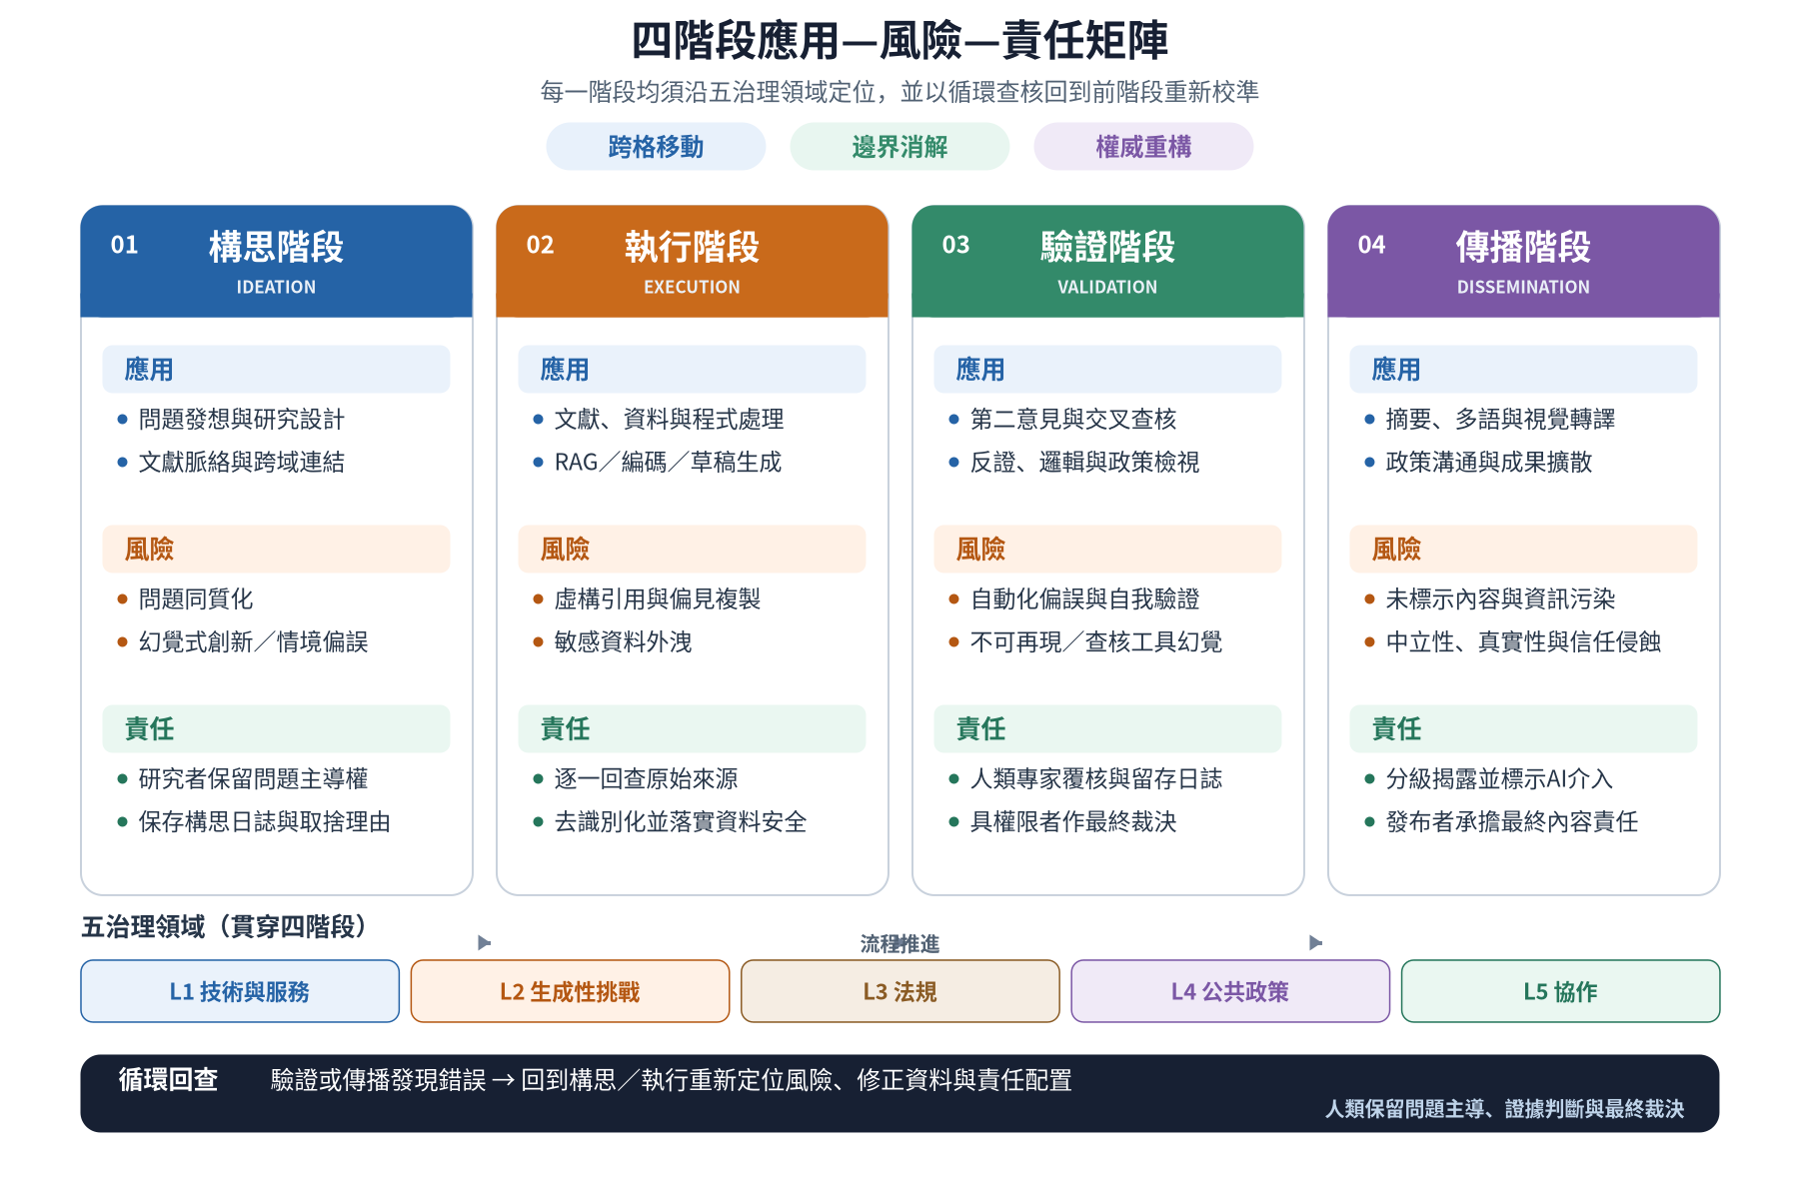

一、四階段的應用、風險與責任
構思階段的核心是問題主導權。AI可協助發想與跨域連結，但可能造成問題同質化、在地脈絡不足與原創性稀釋；研究者須記錄重要取捨，並以理論與實務脈絡檢查AI建議。
執行階段的介入最廣，風險亦最高。文獻、資料、程式與草稿均須回到原始來源或可重現紀錄；敏感資料應去識別化或使用受控環境，研究者對虛構引用、偏見複製及資料外洩負查核責任。
驗證階段可把GenAI作為第二意見，但不能以同類模型互相回答取代外部證據。高風險結論須由人類專家覆核，保存模型版本與驗證紀錄，並由具權限者作最終裁決。
傳播階段可利用GenAI進行摘要、多語及視覺轉譯，但發布者仍須確保正確性、行政中立與適度揭露。涉及正式政策、權利或資源配置者，AI生成內容不得直接成為機關決定。

二、跨階段整體意涵
矩陣顯示四項跨階段模式。第一，風險在執行階段最集中，治理資源應優先投入引用、資料與分析的強制查核。第二，責任主體始終是人類或組織，但責任內容依序由問題主導，轉為證據與保密把關、最終裁決，以及揭露與課責。第三，協作層的核心不是信任AI，而是以可追溯紀錄校準信任。第四，跨座標移動要求重新分級，邊界消解要求依資料流重畫責任，權威重構則要求建立「情境框定—模型建議—人工覆核—法定裁決」的權威鏈，並記錄新行動者的實際影響，使權威重新連回民主授權、理由說明與責任承擔。表 2提供初步判定準則。
表 2
三項結構效應的操作化判定準則
結構效應 | 核心問題 | 最低觀察證據 | 治理回應
跨座標移動 | AI用途、資料、受眾或決策效果是否跨越治理領域或流程階段？ | 用途變更紀錄、資料流向、階段交接、輸出再利用情形 | 每次跨格重新分級風險、指定責任人並保留交接紀錄
邊界消解 | 技術／服務、檢索／生成、資料／論證或組織分工是否已難以清楚區分？ | 平臺與資料來源、RAG／生成標示、提示與人工修改紀錄 | 以實際資料流與操作權限重畫責任邊界，禁止僅依系統名稱判定
權威重構 | 權威是否由單一法定來源轉為模型、新行動者、人工覆核與法定裁決共同形成的權威鏈？ | 正式權威與實際影響力落差、供應商依賴、新增行動者、建議採納與覆核簽認紀錄 | 建立「情境框定—模型建議—人工覆核—法定裁決」權威鏈，將實際影響重新連回民主授權、理由與責任
註：本表為概念性編碼藍圖，尚待專家效度、預試及跨組織驗證。

伍、結論與建議

一、主要發現
GenAI不只是新增工具，而會使影響跨越流程與治理領域、消解既有分工邊界，並重構權威的形成方式。權威不再只來自正式職位，而可能在情境框定、模型建議、人工覆核與法定裁決之間共同形成。五治理領域仍具有定位價值，但須與四階段流程交叉，建立可追溯的權威鏈與循環查核節點，才能使模型供應商、技術人員及使用者等新增行動者的實際影響，重新連回民主授權、理由說明與最終責任。

二、實務建議
研究者應逐一回查引用與證據，保存模型、提示及人工修改紀錄；大學與期刊可依AI介入程度採分級揭露；政府機關除進行資料分級外，亦應在用途、受眾或決策效果改變時重新評估風險，並區分操作、覆核與裁決。涉及權利、資源配置或正式發布的內容，須由具權限者簽認，不得以AI建議取代法定裁量。

三、限制與後續研究
本文屬概念建構，未以訪談、調查或實驗檢驗，且聚焦文字生成模型與臺灣脈絡，不能直接外推至多模態、代理式系統或其他行政文化。後續研究可將表 2轉化為題項，依序進行專家內容效度、預試、因素分析及跨機關驗證，並比較美國國家標準暨技術研究院（National Institute of Standards and Technology, NIST）、國際風險治理委員會（International Risk Governance Council, IRGC）與歐盟風險架構的分析單元及適用情境。

四、結語
技術會改變工作方式，但不宜改變「誰對判斷負責」。只要批判、取捨與最終裁決仍由人掌握，人機協作才可能真正增加研究價值。

參考文獻
行政院（2023）。《行政院及所屬機關（構）使用GenAI參考指引》。
黃建勲（2025）。我們準備好讓AI服務了嗎？AI機器人在公民與政府連結的角色與挑戰（書評）。《公共行政學報》，69，161-176。
國立陽明交通大學（2023）。《GenAI用於學術研究之參考指引》。
黃心怡、曾冠球、廖洲棚、陳敦源（2021）。當人工智慧進入政府：公共行政理論對AI運用的反思。《文官制度》，13(2)，91-114。
黃心怡、陳敦源（2023）。人工智慧協作下的公共行政研究：對公部門組織議題的多層次反思。《政治科學論叢》，96，139–178。https://doi.org/10.6166/TJPS.202306_(96).0004
數位治理研究中心（2025）。GenAI於公共服務中的應用與挑戰：數位服務設計使用者行為與信任研究。數位發展部委託研究計畫。
盧建旭（1996a）。公共行政學的文獻回顧架構。《空大行政學報》，5，177-210。
盧建旭（1996b）。資訊社會中公共行政的新議題。《政治科學論叢》，7，231-256。
盧建旭（1997）。WWW上公共行政資訊的探索之研究。《空大行政學報》，7，41-66。
盧建旭（2026）。重新概念化人工智慧治理：公共行政理論視角下的二十五治理座標、三種行政權力功能性移轉、三項結構效應、四條治理鏈與七項治理審計。個人學術網站研究稿。
Alvesson, M., & Sandberg, J. (2020). The problematizing review: A counterpoint to Elsbach and Van Knippenberg’s argument for integrative reviews. Journal of Management Studies, 57(6), 1290–1304.
American Psychological Association. (2023). APA journals policy on generative AI. American Psychological Association.
Barocas, S., Hardt, M., & Narayanan, A. (2019). Fairness and machine learning: Limitations and opportunities. FAT* Conference Proceedings.
Bender, E. M., Gebru, T., McMillan-Major, A., & Shmitchell, S. (2021). On the dangers of stochastic parrots: Can language models be too big? Proceedings of the 2021 ACM Conference on Fairness, Accountability, and Transparency, 610–623.
Bommasani, R., Hudson, D. A., Adeli, E., Altman, R., Arora, S., von Arx, S., et al. (2021). On the opportunities and risks of foundation models. arXiv. https://arxiv.org/abs/2108.07258
Borgman, C. L. (2015). Big data, little data, no data: Scholarship in the networked world. MIT Press.
Busuioc, M. (2021). Accountable artificial intelligence: Holding algorithms to account. Public Administration Review, 81(5), 825–836.
Dawes, S. S. (2008). The evolution and continuing challenges of e-governance. Public Administration Review, 68(s1), S86–S102.
Dwivedi, Y. K., Kshetri, N., Hughes, L., Slade, E. L., Jeyaraj, A., Kar, A. K., et al. (2023). So what if ChatGPT wrote it? Multidisciplinary perspectives on opportunities, challenges and implications of generative conversational AI for research, practice and policy. International Journal of Information Management, 71, Article 102642.
European Union. (2024). Regulation (EU) 2024/1689 laying down harmonised rules on artificial intelligence (Artificial Intelligence Act).
Floridi, L. (2023). The ethics of artificial intelligence: Principles, challenges, and opportunities. Oxford University Press.
Floridi, L., Cowls, J., Beltrametti, M., Chatila, R., Chazerand, P., Dignum, V., et al. (2018). AI4People—An ethical framework for a good AI society: Opportunities, risks, principles, and recommendations. Minds and Machines, 28(4), 689–707.
Gasser, U., & Almeida, V. A. F. (2017). A layered model for AI governance. IEEE Internet Computing, 21(6), 58–62. https://doi.org/10.1109/MIC.2017.4180835
Jeffares, S. (2021). The virtual public servant: Artificial intelligence and frontline work. Palgrave Macmillan.
Mergel, I., Dickinson, H., Stenvall, J., & Gasco, M. (2023). Implementing AI in the public sector. Public Management Review. https://doi.org/10.1080/14719037.2023.2231950
Nature. (2023). Tools such as ChatGPT threaten transparent science; here are our ground rules for their use [Editorial]. Nature, 613, 612.
Office of Management and Budget. (2024). M-24-10: Advancing governance, innovation, and risk management for agency use of artificial intelligence. Executive Office of the President of the United States.
Orlikowski, W. J. (2007). Sociomaterial practices: Exploring technology at work. Organization Studies, 28(9), 1435–1448.
Pollitt, C. (2013). Context in public policy and management: The missing satellites. Edward Elgar Publishing.
Seeber, I., Bittner, E., Briggs, R. O., de Vreede, T., de Vreede, G. J., Elkins, A., Maier, R., Merz, A. B., Oeste-Reiß, S., Randrup, N., Schwabe, G., & Söllner, M. (2020). Machines as teammates: A research agenda on AI in team collaboration. Information & Management, 57(2), Article 103174.
Skitka, L. J., Mosier, K. L., & Burdick, M. (1999). Does automation bias decision-making? International Journal of Human-Computer Studies, 51(5), 991–1006.
Walters, W. H., & Wilder, E. I. (2023). Fabrication and errors in the bibliographic citations generated by ChatGPT. Scientific Reports, 13, Article 14045. https://doi.org/10.1038/s41598-023-41032-5
Wirtz, B. W., Weyerer, J. C., & Sturm, B. J. (2020). The dark sides of artificial intelligence: An integrated AI governance framework for public administration. International Journal of Public Administration, 43(9), 818–829.
Wirtz, B. W., Weyerer, J. C., & Kehl, I. (2022). Governance of artificial intelligence: A risk and guideline-based integrative framework. Government Information Quarterly, 39(4), 101685.

附錄A：GenAI協作研究流程負責任使用檢核表
本表保留四階段最核心的八項責任義務，供研究者、政府機關及期刊編輯部於各階段完成後進行查核。
表 A1
GenAI協作研究流程負責任使用檢核表（精簡版）
研究階段 | 責任義務 | 核心檢核項目 | 完成
構思 | 問題主導 | 研究問題與方向由人類決定，並記錄重要取捨。 | □
構思 | 資料界線 | 不輸入機密、個資或未獲授權資料。 | □
執行 | 來源查核 | 引用、數據與事實逐一回到原始來源。 | □
執行 | 安全處理 | 敏感資料完成去識別化，並使用適當環境。 | □
驗證 | 獨立覆核 | 以外部證據或人類專家查核，不以同類模型互證。 | □
驗證 | 裁決紀錄 | 保存模型版本、提示、修改與最終裁決理由。 | □
傳播 | 分級揭露 | 依AI介入程度標示使用方式及人工查核範圍。 | □
傳播 | 發布責任 | 具權限者確認正確性、中立性及最終責任。 | □
註：任一項未完成時，應停止進入下一階段，或記錄例外理由、補救措施及具名核准者。

AI使用揭露｜Level 2
本文之研究問題、理論判斷、文獻取捨及最終文字，均由研究者承擔責任；GenAI用於文獻整理、結構討論、表格初稿、圖像整理與語句編修。所有引用及核心主張均由研究者回查原始來源；AI不列為作者，亦不承擔學術或法律責任。
Generative AI-Assisted Research Workflows in Public Administration: Applications, Risks, and Accountability

Abstract
Generative AI has entered public administration research and government practice, bringing efficiency gains together with hallucinated citations, homogenization, data leakage, and blurred lines of accountability. Using conceptual construction and a problematizing review, this article takes Gasser and Almeida's (2017) three-layer model as a starting point and adopts and extends Wirtz et al.'s (2020) five-domain governance framework. It integrates technology and services, generative challenges, law and regulation, public policy, and collaboration, and identifies three structural effects under generative AI: cross-coordinate movement, boundary dissolution, and authority reconfiguration. Crossing the five governance domains with four workflow stages—ideation, execution, validation, and dissemination—produces a cyclical review matrix. The analysis shows that these effects allow risks and impacts to cross established categories, obscure the human–AI division of labor, and reconfigure authority from a single formal source into a traceable chain linking contextual framing, model influence, human review, and lawful adjudication. Human researchers and accountable public organizations remain responsible throughout, while their duties shift from problem ownership and evidence stewardship to final adjudication and public disclosure. The article concludes with three non-delegable responsibilities, criteria for identifying the structural effects, and principles for graded disclosure and review, offering a conceptual basis for subsequent empirical testing and organizational governance design.
Keywords: generative AI; human–AI collaboration; cross-coordinate movement; cyclical review; academic accountability

